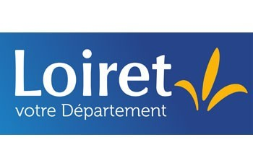 **Protocole lié au Covid-19**

**Accueil du public en MDD / MDA**

Ce protocole regroupe les bonnes pratiques à mettre en œuvre afin de limiter le risque de contamination des agents.

**AU QUOTIDIEN : JE RESTE ATTENTIF A MON ETAT DE SANTE ET**

**J’ADOPTE LES GESTES BARRIERES**

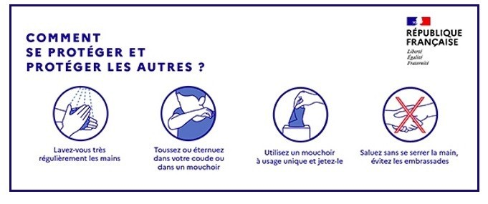

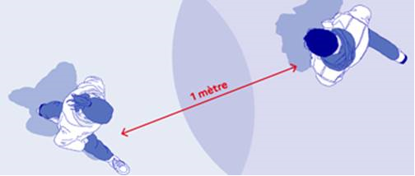

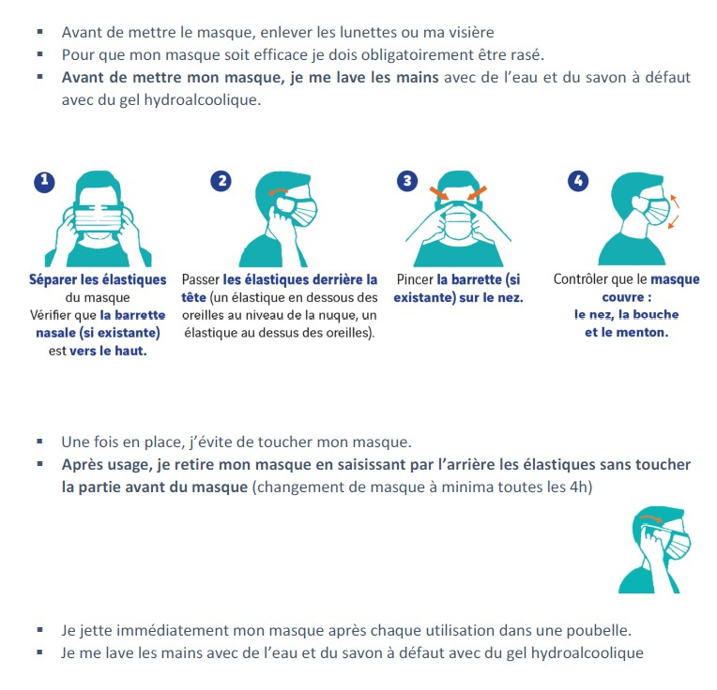

**Accueil du public :**

* Affichage fort et visible des consignes sanitaires à l’entrée du site ou du bâtiment
* Limiter le nombre d’usagers présents par la prise de rendez-vous uniquement
* Mettre en place un dispositif visuel de circulation avec barrières ou marquage au sol de manière à conserver les distances minimales
* L’agent d’accueil doit être séparé de l’usager au moyen de plexiglass, verre ou film plastique (à défaut, utilisation de visière individuelle avec masque tissu, ou masque FFP2, ou tout autre moyen d’établir une barrière physique)
* L’agent d’accueil fournit un masque chirurgical à l’usager qui n’en possède pas (**obligatoire**). **En cas de refus du port du masque par l’usager, celui-ci ne sera pas reçu par les services**.

**En cas de refus du port du masque par l’usager, celui-ci ne sera pas reçu par les services**.

* L’agent d’accueil procède à un nettoyage régulier au moyen de désinfectant, toutes les 2h des surfaces de contact telles que le comptoir, poste de travail, écran de protection…
* Mettre à disposition des flacons de solution hydro alcoolique à proximité des surfaces de contact
* Limiter à 1 le nombre d’accompagnant dans la mesure du possible en affichant la règle dès l’entrée du site
* Usage d’un stylo : mise à disposition d’un stylo uniquement réservé aux usagers et le désinfecter à chaque usage
* Signature de documents, registres, échanges de documents : mettre du gel HA à disposition

**Salle d’attente :**

* Afficher les consignes sanitaires gouvernementales
* Mettre à disposition des mouchoirs à usage unique, des poubelles munies de sacs et d’un couvercle, une solution hydro alcoolique pour le lavage des mains
* Vider les poubelles, et stocker les sacs 24h (dans un local poubelle) avant de les éliminer avec les ordures courantes
* Supprimer les objets inutiles (livres, jouets enfants…)
* Aérer la salle dans la mesure du possible
* Supprimer une chaise sur deux pour conserver les distances
* Mettre une solution hydro alcoolique à proximité de la fontaine à eau.
* Mettre à disposition du savon dans les WC publics, ainsi qu’une solution hydro alcoolique en sortie.

**EPI Covid-19 nécessaires**

* Masques **chirurgicaux** pour les visiteurs
* Plaque plexiglass ou visière à l’accueil du public
* Masques **tissu** ou **FFP2**
* Gel Hydro Alcoolique **en grand contenant**
* Produit désinfectant **spray / lingettes**
* **Poubelle** munie d’un couvercleavec sacs
* Mouchoirs à usage unique

**Rappel**

* **Appliquer les gestes barrières**
* **Afficher les consignes dans les lieux de vie**
* **S’assurer de la** **disponibilité des produits nécessaires** à l’hygiène, et de l’accès à l’eau
* **Appliquer des procédures de nettoyage prévues**
* **Procédez à des retours et partages d’expérience** des aléas de la journée tout en respectant la distanciation entre individus pour adapter l’organisation du travail et les mesures initialement prévues.

Ces éléments peuvent être transmis au service prévention via l’adresse mail [santesecurite@loiret.fr](mailto:santesecurite@loiret.fr)